El segmento de los crossover sigue creciendo al punto en el que los subsegmentos son cada día más comunes, y uno de esos subsegmentos es el de los **crossovers coupé.** Esta tendencia de darles una silueta de coupé a los crossovers, a pesar de su tamaño y del número de puertas, ha tenido bastante éxito desde que se presentó por primera vez el [BMW X6](https://www.motorpasion.com.mx/bmw/bmw-x6-2015) hace más de diez años. Hoy en día las marcas están explorando más a fondo este nuevo segmento, y parece que **Lincoln** es el próximo en aventurarse con un nuevo modelo.

Según un reporte de [Reuters](https://www.reuters.com/article/ford-motor-china/rpt-focus-ford-to-ramp-up-lincoln-rollout-in-china-in-bid-to-catch-rivals-sources-idUSL1N1RO2GE), este nuevo modelo será **uno de 5 que fabricará la marca americana en China**. El primero será el [Nautilus](https://www.motorpasion.com.mx/industria/lincoln-nautilus) que deberá comenzar producción a finales de 2019, y tal vez esa será la base para el nuevo crossover coupé. El producir sus autos en China nos indica que **Lincoln** está buscando acelerar la electrificación de su portafolio de productos, por lo que es casi seguro que este nuevo crossover cuente con una planta de poder al menos híbrida.

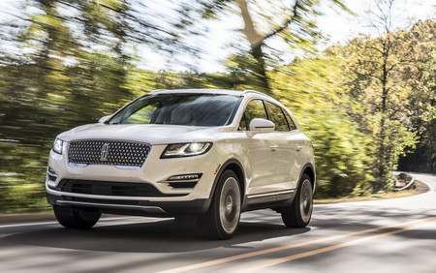

Todavía no hay información oficial, pero este nuevo modelo **debería llegar al mercado a más tardar en 2022**. Todavía no se sabe si será más del tamaño del **X6** o del [X4](https://www.motorpasion.com.mx/industria/bmw-x4-2019), pero si está basada en el **Nautilus** debería ser más como el segundo. Tampoco sabemos si será un desarrollo completamente nuevo, cosa poco probable por cuestiones de costos de producción.

A pesar de ser menos versátiles que sus contrapartes normales, los **crossover coupé** han gozado de popularidad gracias a su estética deportiva y agresiva. Generalmente no son más rápidos que la versión con carrocería normal (claro ejemplo el [Mercedes GLE](https://www.motorpasion.com.mx/salones-del-automovil/mercedes-benz-gle-2016)), y son menos versátiles ya que la caída del techo en la parte trasera normalmente sacrifica espacio en las plazas traseras y de carga. Sin embargo, a la gente les gustan más, y el mercado está ahí para que **Lincoln** experimente con un modelo de este segmento. Si lo hacen tan bien como han estado haciendo sus modelos más nuevos, no nos oponemos en lo más mínimo a un nuevo crossover coupé de la marca de lujo americana.